À la pointe de la durabilité

LAUDA remporte la médaille d'argent EcoVadis

Lauda-Königshofen, le 21 juillet 2025 – LAUDA DR. R. WOBSER GMBH & CO. KG, leader mondial dans la fabrication d'appareils et de systèmes de régulation de température, s'est vu décerner la médaille d'argent par EcoVadis. Avec un score de 70 points sur 100, LAUDA se classe parmi les 15 % des meilleures entreprises au monde et souligne ainsi son engagement en faveur de pratiques commerciales durables.

EcoVadis est considéré comme le leader mondial des évaluations en matière de développement durable. L'organisation évalue les entreprises sur la base de 21 critères détaillés couvrant quatre domaines clés : environnement, travail et droits de l'homme, éthique et achats durables. À ce jour, plus de 85 000 entreprises dans le monde ont été soumises au processus d'évaluation rigoureux d'EcoVadis, qui repose sur des normes internationales, notamment les dix principes du Pacte mondial des Nations unies, les conventions de l'Organisation internationale du travail et la norme ISO 26000.
LAUDA reçoit cette distinction en reconnaissance de ses efforts globaux en matière de gestion de la durabilité et de ses initiatives stratégiques dans ce domaine. « Cette reconnaissance confirme notre conviction de longue date que les pratiques commerciales durables et la réussite entrepreneuriale vont de pair », souligne Dr Gunther Wobser, associé gérant de LAUDA. « L'obtention de la médaille d'argent EcoVadis est une étape importante dans notre cheminement vers une entreprise plus durable. »
La publication du rapport de développement durable 2023, publié fin 2024, a joué un rôle clé dans cette réussite. Ce rapport transparent a permis à LAUDA de documenter et de démontrer la qualité et l'étendue de ses activités en matière de développement durable à EcoVadis. « La documentation systématique des activités ESG dans notre premier rapport de développement durable a été un facteur décisif dans cette évaluation », explique le Dr Marc Stricker, directeur général de LAUDA et responsable de la gestion de la qualité et de l'environnement. « Nous avons démontré à EcoVadis que nous mettons en œuvre des actions concrètes que nous mesurons et communiquons de manière transparente. »

L'amélioration de la note EcoVadis a été rendue possible grâce à plusieurs mesures mises en œuvre de manière systématique par LAUDA. L'entreprise a élaboré des politiques de développement durable plus détaillées et a considérablement élargi la collecte et la publication des chiffres clés pertinents pour EcoVadis. Pour la première fois, l'entreprise a publié des rapports complets sur les aspects environnementaux et sociaux. En outre, un rapport CSRD a été préparé conformément aux nouvelles normes européennes en matière de reporting. Cette approche systématique a permis à LAUDA d'optimiser ses processus internes et d'accroître considérablement sa transparence externe.

« Nous sommes particulièrement fiers que les spécifications plus détaillées de LAUDA et l'enregistrement étendu des chiffres clés aient conduit à des améliorations mesurables », ajoute le Dr Stricker. « Cela démontre l'efficacité de notre approche globale de la gestion de la durabilité et valide notre orientation stratégique. »
À l'avenir, LAUDA prévoit d'utiliser de manière ciblée les enseignements tirés du processus d'évaluation EcoVadis dans ses discussions avec ses clients. L'entreprise familiale affinera encore sa stratégie de développement durable et poursuivra son reporting ESG.

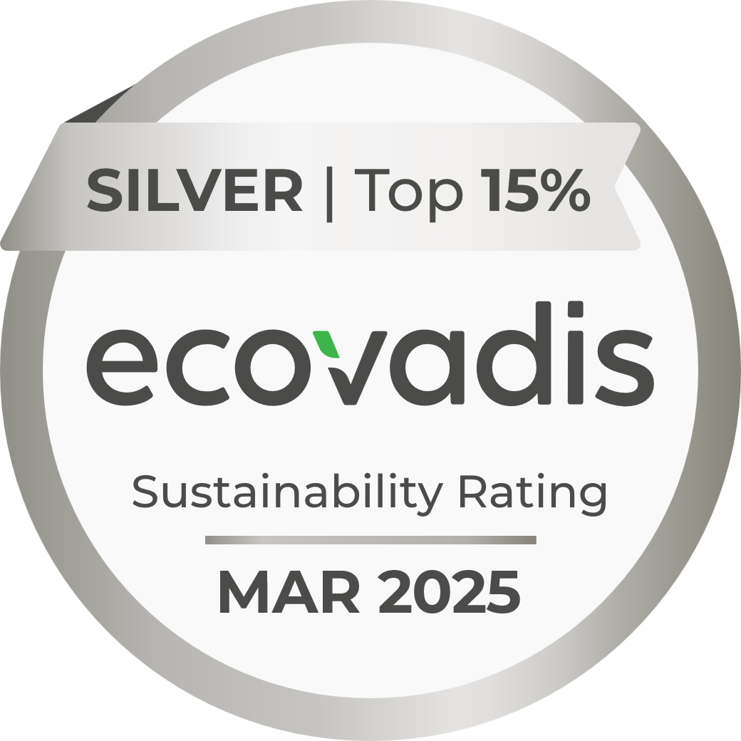  Image 1 : LAUDA a reçu la médaille d'argent EcoVadis en mars 2025, ce qui la place parmi les 15 % des meilleures entreprises mondiales évaluées dans le domaine de la durabilité. © LAUDA | 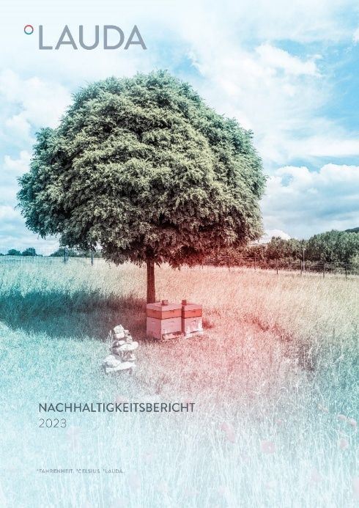  Image 2 : Le premier rapport sur la durabilité, publié en 2023, a été un facteur clé pour LAUDA dans l'évaluation positive d'EcoVadis et documente les initiatives systématiques de l'entreprise en matière de durabilité. © LAUDA

Nous sommes LAUDA – le leader mondial en matière de thermorégulation de précision. Nos appareils et installations de thermorégulation sont au cœur d'applications importantes et contribuent ainsi à un avenir meilleur. En tant que fournisseur global, nous garantissons une thermorégulation optimale pour la recherche, la production et le contrôle qualité. Nous sommes un partenaire fiable dans les domaines de l'électromobilité, de l'hydrogène, de la chimie, de la pharmacie/biotechnologie, des semi-conducteurs, ainsi que de la technologie médicale. Grâce à une équipe de conseillers qualifiés et à des solutions innovantes, nous continuons d'enchanter nos clients du monde entier, depuis presque 70 ans d'activité.

Dans l'entreprise, nous avons toujours une longueur d'avance. Nous encourageons nos collaborateurs et nous nous lançons sans cesse des défis : pour un avenir meilleur, que nous construisons ensemble.

Contact presse
Nous mettons très volontiers à disposition de la presse des informations élaborées sur notre entreprise, la LAUDA FabrikGalerie et nos projets dans le secteur de la promotion de l'innovation, de la numérisation et de la gestion des idées. Nous serions heureux de pouvoir échanger en toute liberté avec vous – n'hésitez pas à nous contacter !

CHRISTOPH MUHR
Directeur de la communication d'entreprise
T + 49 (0) 9343 503-349
christoph.muhr@lauda.de

LAUDA DR. R. WOBSER GMBH & CO. KG, Laudaplatz 1, 97922 Lauda-Königshofen, Allemagne/Germany. Société en commandite simple : Siège Lauda-Königshofen, tribunal d'enregistrement Mannheim HRA 560069. Associée responsable personnellement : LAUDA DR. R. WOBSER Verwaltungs-GmbH, siège social Lauda-Königshofen, tribunal d'enregistrement Mannheim HRB 560226. Gérants/managing directors : Dr Gunther Wobser (CEO), Dr Mario Englert (CFO), Dr Marc Stricker (COO)

